# <https://erfgoed.utrecht.nl/verhalen/romeinse-wachttorens/>

# Romeinse wachttorens

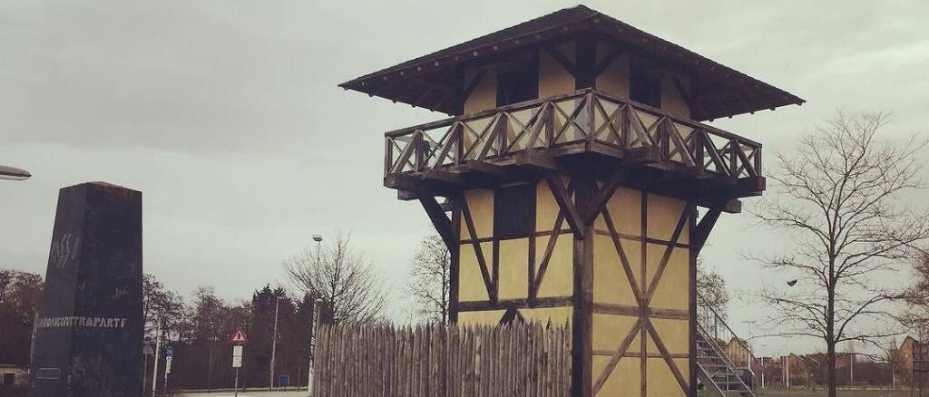

Bekijk hoe de Romeinse wachttorens eruitzagen die langs de grens van het Romeinse Rijk stonden. In Utrecht zijn meerdere wachttorens teruggevonden.

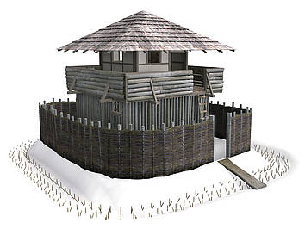In 2002 ontdekten archeologen in Vleuterweide de resten van 2 Romeinse wachttorens. De torens maakten deel uit van de grensbewaking langs de Oude Rijn en zijn 41 en 62 na Christus op dezelfde plaats gebouwd. De Oude Rijn was de noordgrens van het Romeinse Rijk en stroomde dwars door het huidige Utrecht.

Met de gegevens uit de opgraving kon de oudste toren tot in detail worden nagemaakt. Het was een korte toren met één verdieping en een balkon waar de soldaten goed zicht hadden over de rivier. Het vertrek op de begane grond was 4,5 bij 4,5 meter groot. Daar woonden de soldaten die de wacht hielden op de toren.

## Reconstructie

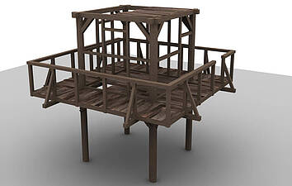Van de wachttoren zijn alleen de plattegrond en enkele delen van de palen bewaard gebleven. Een molenbouwer heeft geholpen om de constructie van de toren te begrijpen. Daarmee maakten we eerst de hoofdconstructie na. Daarna volgde de gehele toren inclusief de omheining en de gracht met scherpe spiesen. Die moesten indringers tegenhouden.﻿

## Afval vol verhalen

In het woonvertrek van de soldaten stonden stapelbedden langs de wanden. In de noordoostelijke hoek was een haard en kookten ze. In die hoek vonden archeologen ook veel keukenafval zoals graankorrels, dierenbotjes, viswervels en gebroken spullen. Daardoor weten we veel over het keukengerei en het menu van de torenwachters. En natuurlijk over hoe de toren er van binnen uit heeft gezien.

## Het menu van de soldaten

De soldaten kregen vanuit het fort op de Hoge Woerd een rantsoen mee van graan en vlees. Het graan vermaalden ze ter plekke op een handmolen tot meel. Daarna maakten ze er brood of pap van. Romeinse soldaten waren grote liefhebbers van vlees. Volgens Latijnse bronnen aten ze meer dan een pond per dag! Om het menu verder aan te vullen visten de soldaten op brasem, voorn en snoek.

## Grensbewaking langs de rivier

De wachttorens stonden in contact met het fort op de Hoge Woerd. Ze waren erg belangrijk voor de bewaking van de Romeinse schepen die over de Rijn voeren. De meeste torens waren zo neergezet dat de wachters over een bocht en langere rechte stukken konden kijken. Strategische plekken dus!

De 2e wachttoren werd rond het jaar 62 gebouwd en was hoger dan de eerste. Ze maakten het vakwerk aan elkaar met vlechtwerk. Dat werd weer dichtgesmeerd met leem. Het lijkt erop dat deze wachttoren maar enkele jaren is gebruikt en nog voor het jaar 69 werd verlaten.

De Stichting Bouwloods Utrecht bouwde deze Romeinse wachttoren na vlakbij Castellum Hoge Woerd. Hij lijkt op de jongste toren uit Vleuterweide, hemelsbreed ongeveer 3 km daar vandaan. Wil je meer weten over de Romeinen in Leidsche Rijn? Dan is het Castellum Hoge Woerd zeker een bezoekje waard: [www.castellumhogewoerd.nl](http://www.castellumhogewoerd.nl" \t "https://erfgoed.utrecht.nl/verhalen/romeinse-wachttorens/_top).

